附件三
彰化縣明湖國民小學113年全民國防教育網站運用宣導資料紀錄表
主題 | 全民國防教育網
日期 | 113.09-113.12
主講人 | 各班導師
對象 | 全校學生 | 人數 | 60人
宣 導（活動）綱 要 | 本校已於學校網站設置連結至國防部全民國防教育全球資訊網（http://aode.mnd.gov.tw/)  本校已於學校網站設置連結至(新版)本縣全民國防教育資源網站（https://www.ndea.chc.edu.tw/index.php)  各班利用全民國防教育網進行相關介紹  對全民國防教育更加認識
成 果 照 片 | 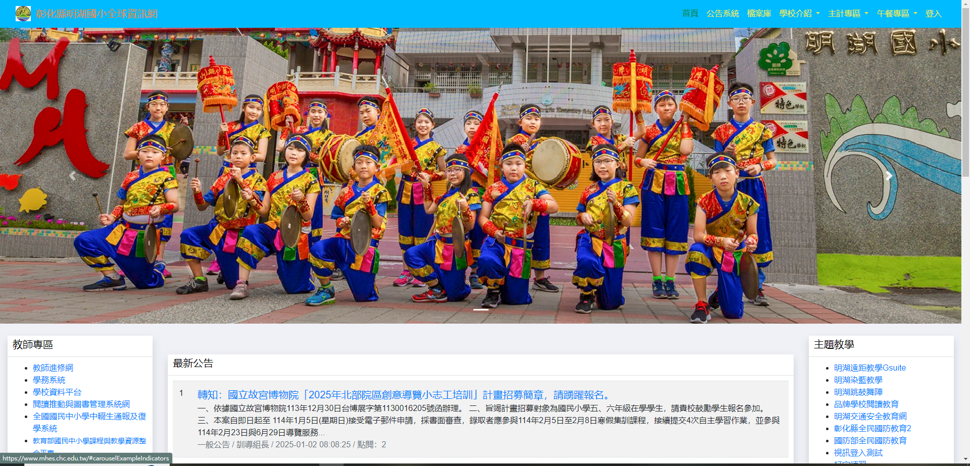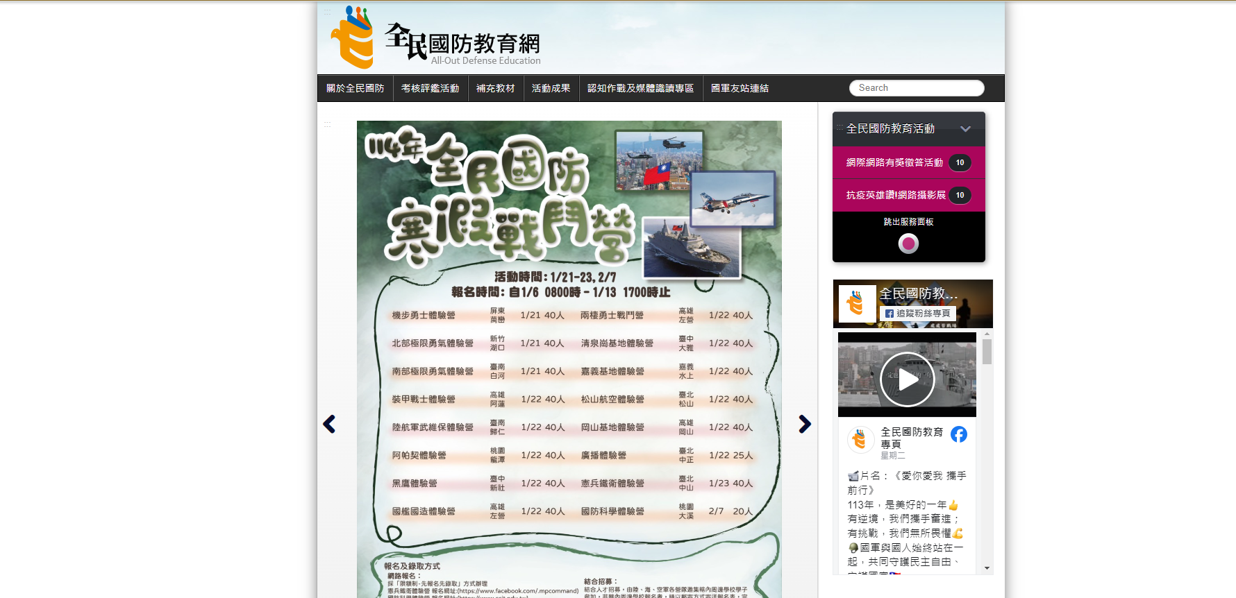
承辦人： 單位主管： 校長：

